Zájezd na den otevřených dveří dopravní společnosti
PROBO TRANS BEROUN, spol. s r.o.

Den: sobota 13. října 2007

Program DOD (09:00 – 15:00):
- prohlídka technického zázemí a nových autobusů
- seznámení s historií autobusové dopravy v ČR a Berounském okrese
- představení několika historických autobusů a nákladních vozidel
- jízdy historickými autobusy
- soutěže o ceny
- akce Zkuste řídit autobus

Vozidlo: Karosa ŠL 11 1310

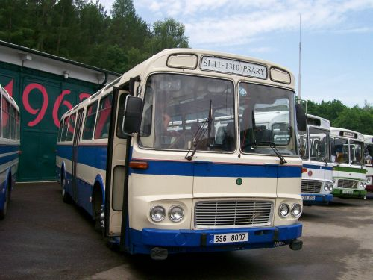

Trasa: Psáry 07:30
Jesenice 07:35
Praha, Budějovická 07:55
Praha, Smíchovské nádraží 08:10
Praha, Zličín 08:25
Králův Dvůr, PROBOTRANS 09:00

Časy odjezdů jsou jen orientační. Po dohodě je nástup možný i na jiných místech při trase jízdy autobusu.
Odjezd zpět po shodné trase v cca 15:00. Příjezd do Prahy do cca 16:00.

Náklady na jízdu budou rozpočítány mezi účastníky akce. Maximální náklady na jednu osobu cca 100 Kč.

Kontakt: e-mail kudelajosef@centrum.cz
telefon 774543239

